ANNA MLEKODAJ
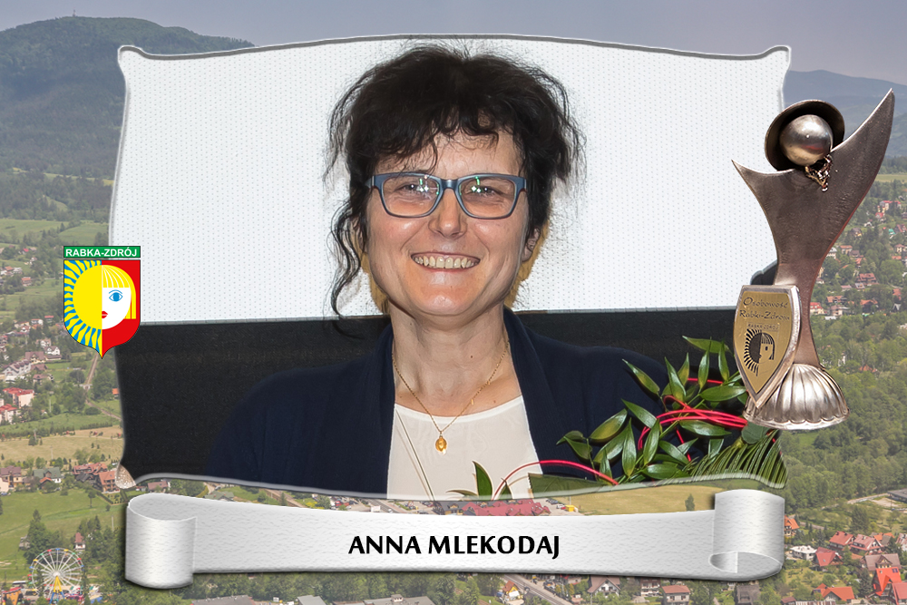

Anna Mlekodaj zawodowo związana jest z PPWSZ od początku istnienia uczelni. Naukowo zajmuje się literaturą gwarową regionu Podtatrza w ujęciu kulturowym i językoznawczym. Jest autorką monografii poświęconej gwarowej poezji Podhala, kilku znaczących antologii poezji i prozy podhalańskiej, a także ponad 50 artykułów naukowych w większości poświęconych kulturze i literaturze Podtatrza w rozmaitych aspektach jej funkcjonowania – od tradycyjnego folkloru po internetową manifestację góralskiej kultury.
Ponadto:
• Opracowała merytoryczną podstawę do edukacji regionalnej na Podtatrzu, a także wypisy gwarowe dla szkół w zakresie epiki „Spiską czytankę” (w 2016 roku) oraz „Zagórzańską czytankę” (w 2017 roku).
• Prowadzi opiekę merytoryczną nad wdrażaniem edukacji regionalnej w podhalańskich szkołach oraz cykliczne warsztaty dla nauczycieli z zakresu pracy z tekstem gwarowym.
• Jest współorganizatorką corocznej edycji konkursu „Góralskie cytanie”.
• Aktywnie włącza się w życie regionu, prowadząc z zakresu gwary i literatury Podtatrza warsztaty dla instruktorów zespołów, animatorów kultury regionalnej oraz nauczycieli.
• Uczestniczy w jury konkursów gawędziarskich, recytatorskich, czytelniczych i innych.
• Prowadzi otwarte wykłady w ramach Otwartego Uniwersytetu Karpackiego, UTW
w Rabce-Zdroju i Nowym Targu oraz Związku Podhalan.
• Współpracuje z organizacjami polonijnymi w USA w zakresie edukacji regionalnej dzieci podhalańskich emigrantów; współpracuje z Fundacją Kultury Tatrzańskiej w Chicago w zakresie organizacji kursów e-learningu z zakresu dziedzictwa kulturowego Podtatrza.
• Opracowała pogram konkursu recytatorskiego dla dzieci i młodzieży polskiej w USA „Znad Wisły i spod Tatr” – I edycja 2016 r. Chicago, aktualnie w przygotowaniu jest II edycja.
• Od roku 2007 jest członkiem jury ogólnopolskiego Konkursu poezji religijnej im. ks. prof. J. Tischnera w Ludźmierzu oraz od roku 2012 członkiem ogólnopolskiego Konkursu jednego wiersza im. J. Tawłowicza w Zakopanem.
Wielokrotnie uczestniczyła w pracach komitetów merytorycznych konferencji naukowych oraz w projektach badawczych. Wygłaszała również referaty na międzynarodowych konferencjach naukowych, m. in.:
1. 2016 rok – Kulturowe funkcje narracji gwarowych na przykładzie dawnych i współczesnych gadek podhalańskich, „Język w regionie, region w języku” Międzynarodowa Konferencja Naukowa UAM Poznań.
2. 2016 rok – O potrzebie edukacji regionalnej w szkole, II Kongres Regionów, UJ, Małopolskie Centrum Kultury „Sokół” Nowy Sącz.
3. 2016 rok – Gwara w szkole, „Dialog Pokoleń” - Międzynarodowa Konferencja Naukowa, Uniwersytet Warszawski.
Opracowywała poezję i prozę podhalańskich twórców, tworzących w gwarze; redagowała i współredagowała tomy opracowań naukowych, wydała również wiele publikacji naukowych.

